Département Informatique

Promotion 2020-2022

*Application orientée Tourisme*

**Projet soutenu le 24 février 2022**

**Membres du Groupe**

*ALLEGRA Nathan*

*CLAUSE Axel*

*DE MATOS RIBEIRO Romain*

*DI PAOLO Hugo*

*LEDUC Thomas*

**Projet effectué au département informatique de l’IUT de Metz**

# Sommaire

Table des matières

Sommaire 3

Sujet du projet 4

Objectifs du projet 4

Utilisateurs du projet une fois fini 4

Exemple d’utilisation 4

Gestion du projet 5

Répartition du travail 5

Diagramme de Gantt 5

Analyse du sujet 5

Technologies utilisées 6

React: 6

React-Leaflet: 6

React-Bootstrap: 6

Cordova: 6

Base de données: 7

Application finale 7

Ce qui a été réalisé et qui fonctionne : 8

Ce qui ne fonctionne pas : 8

Problèmes rencontrés : 8

Conclusion 10

# Sujet du projet

## **Objectifs du projet**

L’objectif principal de ce projet est la création d’une application hybride mobile orientée tourisme. L’application doit être accessible sur navigateur depuis un ordinateur, une tablette et un téléphone ainsi que sous forme d’application mobile et tablette disponible sous le système d’exploitation Android. Aussi la principale utilisation de l’application étant sous mobile, cette dernière se doit d’être responsive afin de garantir une bonne qualité d’utilisation à l’utilisateur.

Cette application doit donc contenir une interface dotée d’une carte matérialisant la position de différents monuments, lieux culturels, lieux d’activité et autre à l’échelle de la ville de Metz, ces derniers étant stockés dans une base de données ; ainsi que la position de l’utilisateur qui doit être régulièrement remise à jour.

Ensuite, à l’approche d’un lieu matérialisé dans l’application, le téléphone de l’utilisateur doit vibrer pour indiquer à ce dernier qu’il est à proximité d’un lieu clé, la carte doit se réduire et un descriptif composé de texte et d’une image doit s’afficher à l’écran, si la description du lieu est trop importante, l’utilisateur peut être redirigé vers une page qui lui apporte l’intégralité de la description ainsi que de potentielles informations supplémentaires.

Au minimum trois lieux touristiques devaient être obligatoirement présents dans la base de données, ces derniers étants l’IUT de Metz, la Cathédrale Saint-Etienne de Metz ainsi que le Temple protestant.

## **Utilisateurs du projet une fois fini**

L’application vise à être utilisée par tout utilisateur faisant du tourisme dans la ville de Metz. En effet, l’application ne propose que des lieux et bâtiments populaires dans cette ville, tout en proposant beaucoup de lieux de catégories différentes, tel des endroits religieux, ou des restaurants, afin de permettre à tous de trouver des points qui les intéresses.

## **Exemple d’utilisation**

Si une personne visite la ville de Metz pour la première fois et souhaite se sustenter dans un restaurant, l’application peut l’aider à trouver le restaurant le plus proche à l’aide de la carte intégrée et des marqueurs représentant ces établissements. Ou alors, si elle cherche des informations à partir d’un endroit précis, l’outil de recherche sauras combler ses besoins.

# Gestion du projet

## **Répartition du travail**

La répartition du travail a été très équilibrée hormis pour un étudiant qui n’a que très peu participé à la réalisation de l’application, la répartition estimée est de :

* 30% - Clause Axel
* 23% - Leduc Thomas
* 23% - De Matos Ribeiro Romain
* 23% - Di Paolo Hugo
* 01% - Allegra Nathan

## **Diagramme de Gantt**

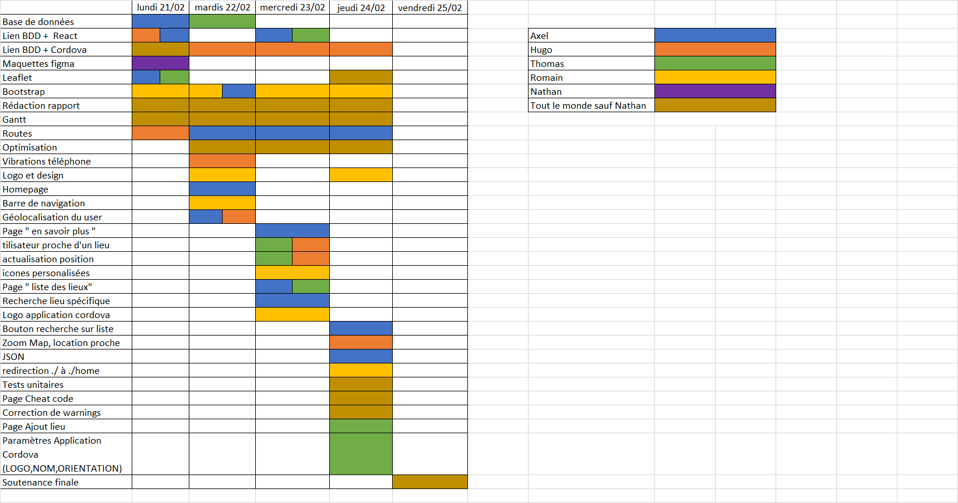

# Analyse du sujet

## **Technologies utilisées**

## **React:**

React (ou ReactJS) est une bibliothèque JavaScript libre développée par Facebook depuis 2013. Le but principal de cette bibliothèque est de faciliter la création d’application web monopage, via la création de composants dépendant d’un état et générant une page HTML à chaque changement d’état.

React ne gère que l’interface de l’application, considérée comme la vue dans un modèle MVC. Cette bibliothèque se démarque par plusieurs points forts tels que sa flexibilité et ses performances, en travaillant avec un DOM virtuel et en mettant à jour le rendu dans le navigateur qu’en cas de nécessité.

## **React-Leaflet:**

React-Leaflet est une technologie imposée par le sujet et permet d’utiliser la bibliothèque Leaflet de JavaScript dans React. Leaflet est utilisée pour créer une cartographie ainsi d’intégrer différents composants utiles à une carte comme des icones, des cercles ou des pop-ups.

React-Leaflet a été un élément essentiel pour le développement du projet. C’est grâce à cette technologie que l’affichage de la carte a été réalisé ainsi que le zoom sur cette dernière. Ensuite, il a fallu afficher les icones personnalisées des différents lieux présents dans la base de données à l’aide des données présentes dans cette dernière.

Lors d’un clic sur une icône, il y a l’apparition d’un pop-up indiquant le lieu et une courte description, ce pop-up est géré par cette technologie et chaque pop-up appartient à un seul icone.

Grâce à la création d’un cercle, nous avons pu déterminer un rayon d’action de 200m autour de la position de l’utilisateur ce qui lui permet de se renseigner et de l’avertir lorsqu’un lieu est à proximité.

## **React-Bootstrap:**

React-Bootstrap est une bibliothèque basée sur des composants qui fournit des composants Bootstrap natifs en tant que composants React purs. Au lieu d’utiliser JavaScript et les plugins du CDN (Content Delivery Network), il convertit tout le JavaScript en React et regroupe tous les composants. Cette bibliothèque est compatible avec toutes sortes de thèmes Bootstrap pour donner une apparence cohérente et maintenir l’homogénéité de l’application.

## **Cordova:**

## 

Cordova est un Framework permettant de réaliser des applications mobiles, iOS et Android, à partir de fichiers écrit en divers langages, tel le HTML, CSS et JavaScript. Nous avons ainsi pu développer une application à l’aide de React et la convertir en application mobile en utilisant Cordova afin de pouvoir avoir notre application WEB en temps qu’application Android.

## **Base de données:**

La base de données était une technologie libre de choix, et nous avons décidé d’utiliser un SGBD qui est connu de tous les membres du groupe : PHPMyAdmin, avec le langage SQL. Cette base de données a permis de stocker les informations des différents lieux importants de la ville, et il était prévu de l’utiliser pour gérer un système de comptes utilisateurs. Grâce à une API REST nous avons pu faire des requêtes sur cette base, et accéder aux résultats des requêtes à l’aide de routes créées par notre server.

Malheureusement, ce système de base de données, bien que fonctionnant parfaitement sur React, ne fonctionnait pas sur l’application Cordova, et nous sommes passé sur un système de fichier .JSON stockant les valeurs. Cette méthode est très limitée car nous ne pouvons pas mettre à jour les données à distance et nous ne pouvons pas non plus ajouter des données au fichier avec seulement une partie Front-End.

# Application finale

## **Ce qui a été réalisé et qui fonctionne :**

* Une barre de navigation, pour changer de pages aisément
* Une page d’accueil, accessible en appuyant sur le logo de l’application
* Une page avec une carte, des marqueurs qui ont pour coordonnées la localisation de Lieux dans Metz, la localisation de l’utilisateur mise à jour fréquemment, l’appareil vibre si l’utilisateur est à environ 200 mètres d’un lieu, nous pouvons changer le thème de la carte avec un bouton en haut à droite, qui alterne entre mode clair et sombre.
* Une page de recherche, affichant les lieux sous forme de liste, avec la possibilité d’effectuer une recherche sur le titre des lieux (la recherche est « case sensitive »)
* Ces deux dernières pages ont un bouton « En savoir plus » à côté de là où sont les lieux. Sur la map il est accessible via la Popup des marqueurs et sur la page recherche il est directement accessible. Ce bouton redirige vers une page montrant diverses informations sur le lieu en question, notamment une photo, les horaires d’ouvertures, une description et un bouton redirigeant vers le site personnel du lieu.
* Une page d’ajout de lieu, ayant plusieurs champs à remplir et renvoyant une erreur si au moins un champ est vide, ou qui envoie un message de succès si tout est remplis.
* Une dernière page très similaire à la page carte, permettant de simuler la location de notre appareil, qui est devenue très utile afin de tester les fonctionnalités d’utilisateur proche d’un lieu.
* Bien qu’inutilisé et passé en commentaire, tout appels au server local connecté à notre base de données PHPMyAdmin fonctionne

## **Ce qui ne fonctionne pas :**

* Sur l’application Android, après lancement de cette dernière, l’utilisateur se trouve face à une page blanche avec comme seul visuel la barre de navigation, fort heureusement celle-ci fonctionne et rend l’application utilisable. Sur React et en testant l’application avec Cordova sur la platform Browser, ce souci n’apparait pas et l’utilisateur tombe sur la page d’accueil.
* Certains CSS ne fonctionne pas comme voulu, et les div s’arrêtent trop tôt sur l’écran, résultant à une page à moitié blanche. Cet effet est notamment visible après avoir effectuer une recherche sur la page recherche.
* La base de données en ligne ne fonctionne pas sur n’importe quel build Cordova, que ce soit Android, Browser ou autre. Ainsi nous avons du utiliser le system de fichier JSON qui nous a restreint sur les fonctionnalité possible à ajouter.

## 

## **Problèmes rencontrés :**

* Cordova : L’un des plus problèmes les plus contraignants sur le projet a été Cordova, notamment en ce qui concerne le lien entre notre base de données hébergés sur PHPMyAdmin et l’application mobile. Comme précisé auparavant, ce lien fonctionne sur React mais ce n’est pas le cas sur l’application mobile. Cela nous a restreint sur les fonctionnalités possibles dans notre application, comme l’incorporation de comptes ou autre. Nous avons passé énormément de temps à essayer de régler ce soucis, résultant en beaucoup de temps de programmation perdus.
* Problème de communication avec l’un des membres du groupe : refus d'obtempérer

# 

# Conclusion

Ce projet nous a permis d’enrichir nos connaissances tout en apprenant de nouvelles technologies.

A travers celui-ci, nous avons pu découvrir les bienfaits de la programmation sous React, Notamment les différents outils tels que React-Leaflet ou React-Bootstrap, ainsi que le Framework Cordova.

Nous aurons réussi à créer une application sous Android comportant un espace dédié à la un menu d’accueil, carte, la liste des lieus avec recherche disponible ainsi qu’une page d’ajout de lieux par l’utilisateur.